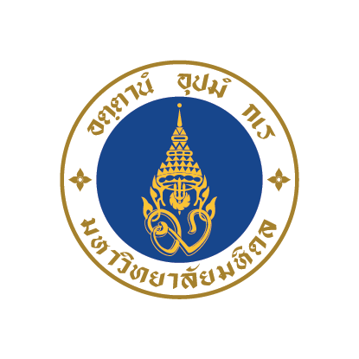

**มหาวิทยาลัยมหิดล  
หนังสือรับรองการผ่านกิจกรรมเสริมหลักสูตร**

หนังสือสำคัญฉบับนี้ให้ไว้แสดงถึงการผ่านการเข้าร่วมกิจกรรมเสริมหลักสูตร ตามเกณฑ์ที่มหาวิทยาลัยกำหนด

ชื่อ – นามสกุล : อิงณิสกุล ศรีไตรรัตน์ เลขประจำตัวนักศึกษา : 5570728

รูปถ่าย  
 1 นิ้ว

คณะ/วิทยาลัย : สัตวแพทยศาสตร์ สาขาวิชา : สัตวแพทยศาสตรบัณฑิต

กิจกรรมทั้งสิ้น : 42 กิจกรรม หน่วยชั่วโมงทั้งสิ้น : 272 หน่วยชั่วโมง

สถานะ : ผ่านเกณฑ์

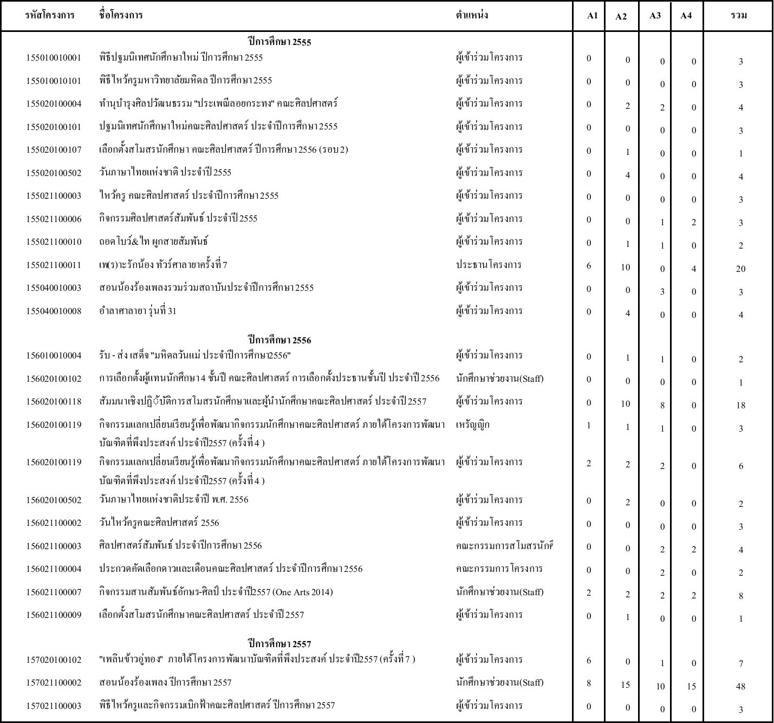

ให้ไว้ ณ วันที่ 25 พฤษภาคม พ.ศ. 2560

(ศาสตราจารย์คลินิก นายแพทย์ อุดม คชินทร)  
 อธิการบดี